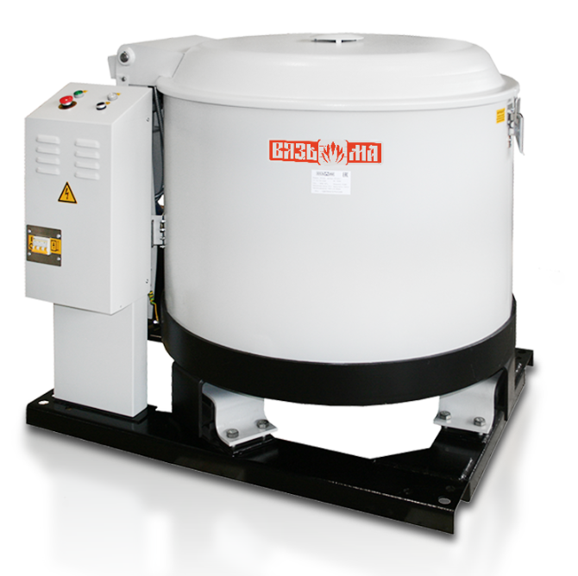 | ЦЕНТРИФУГА ДЛЯ ОТЖИМА БЕЛЬЯ КП-223  Автоматизированное управление  Высокая степень отжима белья  Высокий уровень безопасности  Для окончательного отжима влаги из белья наше предприятие выпускает серию центрифуг для прачечных под маркой ЛЦ и КП. Эти центрифуги отличаются простой, но надежной конструкцией, неприхотливостью и высокой безопасностью по отношению к обслуживающему персоналу. В основе конструкции центрифуги для белья КП-223 лежит привод с преобразователем частоты. Применение частотного преобразователя позволяет обеспечить плавный разгон и торможение внутреннего барабана центрифуги, снизить расход электроэнергии.  В целях обеспечения безопасной эксплуатации предусмотрены блокирующие устройства.  По спецзаказу центрифуги для белья могут быть изготовлены в корпусе из нержавеющей стали
Технические характеристики
Наименование показателя, единица измерения |  | КП-223
Номинальная загрузочная масса центрифуги, кг, не более |  | 50
Геометрический объем внутреннего барабана, дм³ |  | 320
Вид управления технологическим процессом |  | Автоматический
Производительность, кг/ч |  | 300
Фактор разделения |  | 765
Остаточная влажность после отжима, %, не более |  | 50
Номинальная мощность, кВт |  | 4
Габаритные размеры, мм, не более | длина (глубина) | 1605
 | ширина | 1150
 | высота | 1170
Масса, кг, не более |  | 1000
Удельный расход электроэнергии, кВт. ч/кг |  | 0,012
Напряжение электросети, В |  | 380

